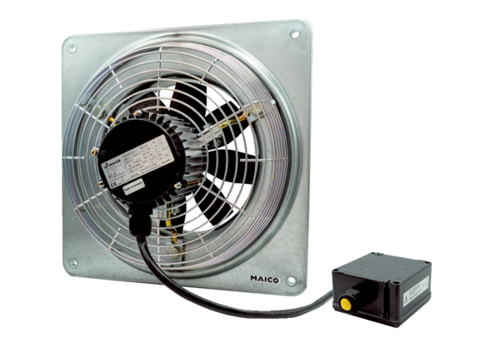Osiowy wentylator ścienny DZQ 35/2 B Ex tOpakowanie jednostkowe: 1 sztukaAsortyment: C
Numer artykułu: 0083.0209Producent: MAICO

